橫山鄉的客家記憶：歷史足跡與文化傳承

在每個國家，幾乎都會有華人客家族群分佈地區廣闊，例如中華民國轄下的台灣。而客家這個稱謂源於魏晉南北朝時期的給客制度以及唐宋時期的客戶制度。這個客戶制度也並非現在大衆認知的客家人專屬，是源於明清時期移入西南地區使用西南官話的漢族移民在當地，所以被稱爲客家人。

在2021年的調查中，台灣客家人占據了有百分之19.8的人口。在新竹縣橫山鄉這一帶客家人居多，而橫山鄉是由清乾隆年間至光緒年間所開墾的。至2024年8月統計，橫山鄉一共有4384戶，總人口是12050人，幾乎有一半以上的住戶都是客家族群爲主。

圖片取自: <https://lambcherish.pixnet.net/blog/post/39945864>

圖片中的房子是位於内彎老街的橫山鄉客家民俗文物舘，建築風格是采用客家土樓，以更好的讓游客瞭解到以前客家人的居住方式。

此外，在橫山鄉橫山村有一個擁有150年歷史的八卦巷，裏面的居民全部都是客家人，因爲這樣就形成了一個客家聚落。當年先民爲了開墾防禦原住民和盜匪而設計成轉折多變的窄巷，也形成了趨吉避兇的八卦陣，因此稱爲八卦巷。新竹橫山鄉還有一種很傳統的客家民宅，被稱爲伙房屋，是一個充滿客家記憶的傳統民宅。在客家人認爲，伙這個字指的是一群人共耕共食，一起生活；房屋，指的是人們的住處，也代表了家族和人際關係。然而，伙房也是客家人的一種很傳統的建築形態，房屋大多數都以三合院或四合院爲主，而且在住房的安排上也有長幼尊卑之分，不可以隨意更換位置。在以前，客家人特別重視淵源和家族概念，已成家的兄弟姐妹不願意分開，因此家族人就會聚在一起，因而形成這種特殊的建築方式。然而，伙房屋的每一處構造都不同，包括了格局，材質，門外面的門聯等等。例如伙房屋的台基構造，材質就分爲三種，水泥，條石和卵石。而每一個不同的構造都有自己的獨到之處。

説完客家老宅建築物的歷史與文化，客家美食也是非常的五花八門。就比如有一種美食叫野薑花粽。早期因爲物資較爲缺乏，交通不便，居住橫山鄉的居民都會就地取材。然而，當地有一位師傅，名叫范玉英，出生於橫山内灣村。家裏是以耕種農作物爲生的，常常農忙時期需要製作點心以響幫農，於是便用了當地油儸溪畔盛產的野薑花，她利用了其根部切片後和著糯米，蝦皮，蘿蔔乾超過之後，利用野薑花的葉子包成粽子，再用撕成絲狀的香蕉樹皮作爲粽子的繩子。因此在民國90年和她的先生共同經營了一家小店，名叫范阿嫲野薑花粽，成爲內灣形象圈野薑花粽子的創始店。

還有另外一種美食叫客家菜包，又稱豬籠粄，是橫山鄉的地區特色小吃，也象徵著客家人的歷史傳承與。橫山鄉客家菜包是起源於早期的客家人，他們都是務農的生活背景。然而，客家人都是以農耕爲主，所以人們都説客家人非常的講究節儉和非常善於利用資源。因爲客家菜包可以長期保存并且有豐富的營養，所以菜包也成爲了他們日常飲食的一部分。製作客家菜包的餡料也很容易在當地取材，例如有蘿蔔絲，香菇，豆乾，粉絲等等，再配上米漿做成糯糯的外皮。蒸熟之後，吃起來會有非常豐富的口感和香味。客家人也會在過農曆新年，家庭聚會和其他節日的時候製作客家菜包，這個也象徵了一家團圓。然而，客家人的這種節儉和利用資源的精神真的值得我們藉鑒。此外，橫山鄉的客家菜包也不僅僅是傳統小吃，它還是一個承載著客家人的歷史和文化傳承的一個象徵。

客家人還有兩道菜式，一般會出現在隆重的宴席或者節日，一道叫九大簋，一道叫盆菜。首先來講九大簋，用客家語就是叫（giu tai gwui）。那顧名思義就是有九道菜，這九道菜一出現就意味著有隆重的宴席。但隨著飲食文化和習慣的變遷，很多菜式都跟以前老一輩的大不相同了，但是仍然傳承了一定會有九道菜的習俗，包括了豬，雞，鴨，魚，蝦，蠔，蔬，湯等食材和樣式。還有一道就是每家每戶的客家人都會的盆菜，也稱為大盆菜，就是用一個大盆，將所有食材用堆叠的方式，叠在一個大盆中。盆菜有自己的叠法，通常都會將最吸汁的食材曡放在最底部，吃的時候是一層一層吃下去。傳統的盆菜都會以大木盆盛菜，然後都會是一張八仙桌，一桌一個盆菜。

然而，在新竹縣橫山鄉至今仍然存在著奉飯這個傳統習俗。在橫山鄉内灣村的當地居民爲了地方安寧，他們有輪流奉飯祭祀義民爺的習俗，從以前到現在未曾斷過此習俗，可見他們客家人的信仰極爲堅貞和深厚。奉飯這個習俗的歷史頗爲震撼，可追溯至清乾隆48年在台灣地區以林爽文等人發動戰亂，在新竹地區有將近200名義民軍戰死沙場，也爲此立冢建廟，並尊為義民爺。當地村民爲了地方安寧，一直需要供奉食物，亦即是犒軍之意，後來才演變成奉飯的名稱。

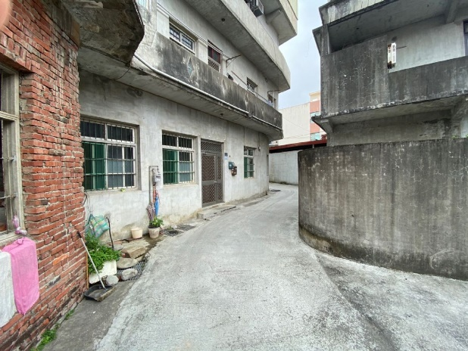

網路圖片:八卦巷<https://hch.hakka.gov.tw/reportdetail.asp?MenuID=10&SubID=28&ArID=1185&pageNums=1>

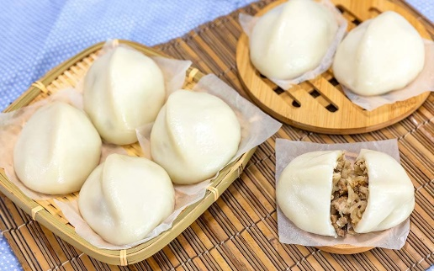

網路圖片:客家菜包，又稱豬籠粄

<https://zh.wikipedia.org/zh-tw/%E5%AE%A2%E5%AE%B6%E8%8F%9C%E5%8C%85>

總的來説，客家人的這種節儉和對於傳統信仰的這種堅持的精神，是非常值得我們學習和瞻仰的，我自己本身就是客家人，所以也非常清楚客家人的一些習慣和飲食。還有很多人都説客家人是一個非常勤勞和團結的族群，所以才會有客家土樓還有伙房屋的出現。至今許多年輕一代的，他們祖籍雖然都是客家，但是都對客家文化不瞭解，能用客家話對談的年輕人也是少之又少。然而現在爲了讓更多年輕一輩更瞭解客家人的歷史與文化，台灣政府還有一些客家協會都會不定期舉辦一些客家博覽會和一些跟客家文化有關的市集和活動來宣傳客家人的飲食文化和歷史，激起當代年輕人對於客家文化的興趣。讓我們一起來更好的守護和宣傳客家人的飲食文化與歷史，讓這份精神更好的傳承下去吧！